**Universidad de Costa Rica**

**Programa de Posgrado en Estadística**

**SP-1652 Modelos Lineales Generalizados**

**Trabajo Final: Avance I**

**Miguel Coto García**

**Natalia Díaz Ramírez**

**Artículo 1:** Variable Selection via Penalized Likelihood

Autores: Jianqing Fan, Runze Li

**Regresión Lasso**

* **Función de verosimilitud**

Función de densidad $Y_{i}$ es $f_{i}(g\left(x_{i}^{T}β\right),y_{i})$, donde g es una función de enlace conocida.

Se denota la función condicional de log-verosimilitud de $Y_{i}$ por $l_{i}=\log{f_{i}}$

La función de verosimilitud penalizada es:

$$-\sum_{i=1}^{n}{l_{i}\left(g\left(x_{i}^{T}β\right),y_{i}\right)}+n\sum_{j=1}^{d}{p_{λ}\left(\left|β_{j}\right|\right)} (3.3)$$

Para obtener un estimador de máxima verosimilitud penalizado de β se minimiza la función anterior respecto a β para algún umbral del parámetro λ.

* **Derivada:** Aproximaciones cuadráticas locales

El primer término en (3.3) puede considerarse como una función de pérdida de β denotada por $l(β)$. Entonces se tiene:

$$l(β)+n\sum_{j=1}^{d}{p_{λ}\left(\left|β_{j}\right|\right)} (3.4)$$

Luego, $p_{λ}\left(x\right)$ es no diferenciable. Sin embargo, se puede aproximar localmente por una función cuadrática como la siguiente. Supongamos que se nos da un valor inicial $β_{0}$ que está cerca del minimizador de (3.4). Entonces el penalizador $p_{λ}\left(\left|β_{j}\right|\right)$ puede ser aproximado localmente por

$\left\{\frac{p_{λ}\left(\left|β_{j0}\right|\right)}{β_{j0}^{2}} \right\}β_{j}^{2}$ para $β_{j}≈β_{j0}$ cuando $β_{j0}$ no está muy cerca de 0, de lo contrario, establezca $\hat{β_{j}}=0$.

Cuando $p_{λ}\left(\left|β_{j}\right|\right)$ es diferenciable excepto en el punto cero, puede ser aproximado por la función cuadrática como



Cuando $β_{j}>0$. En otras palabras



Por tanto, los primeros términos de (3.4) pueden aproximarse localmente mediante una función cuadrática. Por lo tanto, el problema de minimización (3.4) se puede reducir a un problema de minimización cuadrático y se puede utilizar el algoritmo de Newton-Raphson.

En particular cuando $p_{λ }^{'}\left(\left|β_{j}\right|\right)$ tiene la primera derivada excepto en el punto 0, (3.4) se puede aproximar localmente (excepto un término constante) por



Donde,



El problema de minimización cuadrática (3.5) produce la solución:



Donde,



Cuando el algoritmo converge y se utiliza el segundo tipo de aproximación, el estimador satisface la condición

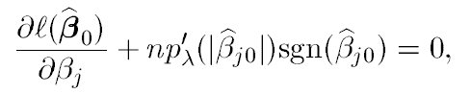

**Artículo 2:** Generalized Poisson–Lindley Distribution

Autores: E. Mahmoudi, H. Zakerzadeh

**Poisson-Lindley Generalizada (GPL)**

* **Función de log-verosimilitud**

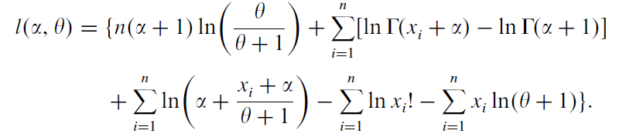

* **Derivadas**

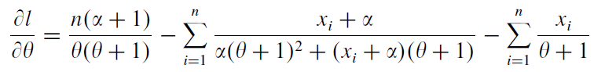

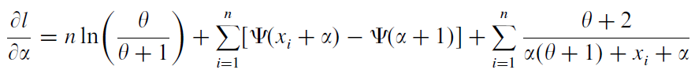

Donde,

 denota la función digamma.

Estas ecuaciones se pueden resolver utilizando Newton-Raphson, Quasi Newton-Raphson, algoritmo Fisher-Scoring, o algoritmo EM, tomando las estimaciones de momento de α y θ como valores iniciales.

**Artículo 3:** Power Lindley distribution and associated inference

Autores: M.E. Ghitany, D.K. Al-Mutairi, N. Balakrishnan, L.J. Al-Enezi

**Distribución Power Lindley**

* **Función de log-verosimilitud**

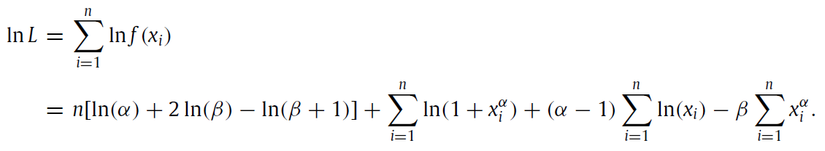

* **Derivadas**

